Московская оснастка:
нестандартный подход
часть 2

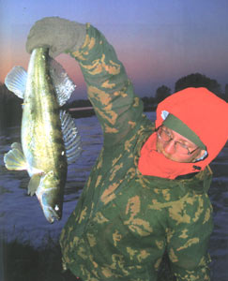
В предыдущем номере журнала мы детально ознакомились с Московской оснасткой и ловлей на нее окуня. Но на этом область ее применения отнюдь не заканчивается, такая оснастка открывает перед нами огромные возможности. Благодаря тому, что ее можно компоновать в нескольких вариантах и использовать в ней различные приманки, есть и возможность ловить в самых разных условиях, а значит - самую разнообразную рыбу.
И все ж не думайте, что, поставив ее, оснастку эту, вы сразу начнете ловить все и везде. Ко всякому делу нужен свой подход и определенное умение. Только изучив все факторы, определяющие условия конкретной рыбалки, и сделав из этого правильный вывод, можно рассчитывать на хороший результат. А бестолковое полоскание приманки в воде никогда ни к чему хорошему не приводило. Поэтому при использовании Московской оснастки нужно учитывать как место и время, так и объект ловли. По своему опыту скажу, что после окуня наиболее частым трофеем Московской оснастки становится судак.
Клыкастый попадается при охоте на окуня в тех же местах и на те же приманки. Однако его целенаправленная ловля значительно труднее и требует более серьезного подхода, но в рамках небольшой статьи коснусь лишь некоторых ее аспектов.
В чем преимущество?

Говорить категорично, что лучше при ловле судака - классический джиг или Московская оснастка, нельзя, т.к. все зависит от конкретных условий ловли. Бывает, что на джиг - только невнятные поклевочки, а после перехода на "отводной" - сразу же начинает ловиться. А бывает и наоборот. Все-таки эти два способа ловли довольно сильно друг от друга отличаются, несмотря на общую для них "донную" специфику.
Основные их отличия - в проводке и подаче приманки. Московскую оснастку хоть и можно вести "ступенькой", но добиться от приманки траектории со значительной вертикальной составляющей очень сложно, да это, собственно, и не нужно. Ее предназначение - идти в горизонтальной плоскости у самого дна. А при ловле на джиг - наоборот, сделать медленную проводку приманки параллельно дну практически невозможно, особенно с тяжелым грузом. Поэтому среди данных способов ловли лучше не выделять более уловистый, а использовать их в зависимости от ситуации, что позволит практически в любых условиях быть с уловом.
В джиговой ловле при вялом клеве рыбы обычно стараются уменьшить массу груза, тогда проводку удается делать более медленной, что позволяет хоть как-то расшевелить пассивного хищника на атаку. Но представьте ситуацию, когда этот хищник стоит на приличном удалении от берега - и докинуть до него легким грузом просто не получается. Но вы ведь не будете, если это надо, дюймовую "резину" вешать на "Чебурашку" массой свыше 30 г, это просто абсурд. Тогда и приходит на помощь Московская оснастка: даже при использовании очень тяжелого груза она позволяет сделать медленную проводку с приманкой любого размера.
А случай, когда судак выходит охотиться на мелководные пупки или каменистые гряды? Там его лучше ловить на воблеры с лодки. Но не всегда есть лодка, а без нее не каждый воблер долетит до нужного места. И снова оснастка с отводным поводком выручает. В таких местах обычно немного усиливается течение - и приманка на свободном поводке очень аппетитно играет, не оставляя хищнику ни малейших шансов проигнорировать ее.
По большой воде ловля клыкастого на крупную "резину" или воблер тоже становится намного результативнее при использовании Московской оснастки. Вода в реке уже сильно мутная, и судак хоть и очень активен, но охотиться в таких условиях ему трудно - плохо ориентироваться. На джиг он, конечно, ловится, но случается очень много пустых поклевок и сходов: судак промахивается даже по крупной приманке из-за очень быстрого ее падения на дно. А при использовании Московской оснастки проводку можно сделать более медленную - и рыба без проблем успевает схватить приманку.
Ложка дегтя

Но ничего идеального не бывает, и иногда Московская оснастка уступает по уловистости обычному джигу.
В основном это случается на приличной глубине и в ямах (больше 4-5 м). Здесь классический тяжелый джиг показывает более высокие результаты. Обычно в таких местах рыба реагирует только на вертикальное падение приманки. Особенно, если яма "чистая" - без жесткого дна, донного мусора и коряг. У меня складывается такое ощущение, что в подобных местах просто отсутствует тот объект, который мы имитируем при ловле на оснастку с отводным поводком - бычок, пескарь. Или просто хищник стоит высоко над дном - и наша приманка идет ниже его поля зрения, а джиг в процессе проводки поднимается достаточно высоко и попадается на глаза рыбе. Может, это так, а может - и нет, но факт остается фактом: в ямах и на значительной глубине джиг показывает результат лучше. Но стоит лишь половить на выходе из ямы или вблизи нее, где уже не так глубоко и появляются небольшие бровки с ракушечником, присутствует жесткое дно, а в некоторых местах - и камушки, так сразу же на Московскую оснастку начинаются поклевки.
На крутых, отвесных бровках отводной поводок тоже заметно уступает джигу. Под бровками рыба стоит, как правило, в засаде - и буквально ждет, пока ей под нос что-нибудь свалится. А с отводным поводком нужной проводки в подобных местах не получается.
В общем, из всего вышесказанного для ловли судака можно сделать обобщенный вывод: где глубже, используем джиг, а где мельче - Московскую оснастку. Но из любого правила бывают исключения. Так и здесь: в некоторых ямах (в основном - с обратным течением) хищник очень неплохо реагирует на оснастку с отводным поводком - как в самой яме, так и на границе обратного течения.
Немного об оснащении

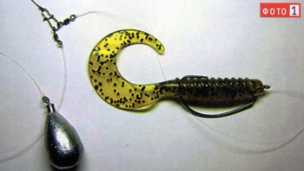
Варианты сборки оснастки при ловле судака используются такие же (иногда - с небольшими изменениями), как и при ловле окуня.
Можно применить еще один вариант оснащения - с застежкой (фото 1). Он хорош, например, когда вы ловите на новом месте - и пока не известно, что лучше использовать - джиг или отводной поводок. Такой вариант позволяет не тратить много времени на переоснащение спиннинга. Собирается он очень просто: к основной леске привязывают карабинчик, а на него одеваются два вертлюжка - для поводков с грузом и приманкой. Поводки используются такие же, как и в варианте со скользящим грузом (см. "СР" № 1,2007). А если требуется перейти на джиг, то поводки просто снимаются и наматываются на мотовило, а на застежку вешается "Чебурашка" с приманкой. Естественно, все элементы - леска, крючки и т.п. - должны быть понадежнее, особенно во время весеннего половодья. Ловля в это время часто ведется с высоких обрывов, а спуск к воде очень проблематичен или просто невозможен. А рыбка-то попадается отнюдь не маленькая, и ее приходится вытягивать из воды на берег. В такой ситуации монолеска, даже толстая, может сильно подвести - и долгожданный трофей уплывет восвояси, да еще и с крючком во рту. Поэтому приманку лучше привязывать непосредственно к "плетенке", оставляя лишь для груза поводок из монолески. К тому же проблема заметности "плетенки" в мутной воде отпадает сама собой. Правда, в таком варианте оснастка больше подвержена запутыванию, но все же это не столь критично, как обрывы на рыбе. Да и поклевки будут передаваться намного четче.
Выбор приманки
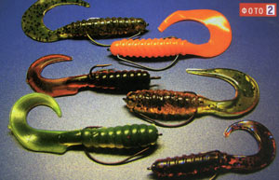
Хоть приманки в Московской оснастке могут применяться самые разнообразные, но основная - это все же "силикон", как по окуню, так и по другим рыбам. Поэтому с него и начнем.
При ловле клыкастого приманочки используются, как правило, покрупнее (фото 2), особенно четко это характерно для начала весны. Бывает, что ловишь на 3-дюймовую "резину" - и клюет только окунь, меняешь на 5 дюймов - сразу же откуда-то появляется судак или берш. А если ловить во время половодья, так вообще применяются самые крупные твистеры и самых ярких расцветок. Обусловлено это несколькими факторами.
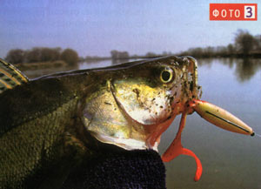
Во-первых, очень мутной водой, в которой хищнику тяжело что-то разглядеть, и он больше ориентируется по боковой линии. Во-вторых, перед нерестом он набирается сил и старается схватить самую крупную жертву, чтобы можно было долгое время не питаться. В этих условиях лучше работают приманки с большим хвостом (фото 3), обеспечивающим хорошую "игру" и заметность приманки, или обладающие шумовыми эффектами - как, например, воблер.
Наиболее результативная проводка в этот период - практически джиговая "ступенька", но все равно с подыгровкой. Делаете два оборота катушки, груз падает на дно, затем - серия рывочков, и снова два оборота. Хищник активен и уговаривать его медленным волочением не приходится. А так как приманка находится на поводке, то при подъеме и опускании груза она все равно идет примерно в одном горизонте, что облегчает хищнику сделать верную хватку.
Крючки лучше использовать офсетные - из-за лучшей их "проходимости". Хотя в местах с относительно чистым дном приманку можно оснащать и двойниками. Еще очень важно не утяжелять приманку огромными и массивными крючками, т.к. это приведет к очень быстрому опусканию приманки на дно - и, как следствие, меньшей привлекательности для рыбы. Но и чересчур маленькие крючки тоже не желательны. Например, под Action Plastic 5FG разумный предел минимума и максимума - крючок Cannelle соответственно № 1 и №1/0.
Места охоты судака часто пересекаются с местами охоты окуня. Поэтому случается при охоте на последнего почувствовать злую поклевку - и получить удовольствие от вываживания крупной рыбы на тонкой снасти. В основном это относится к летним месяцам, когда судак берет те же приманки, что и окунь. Летом, когда рыба достаточно вялая (уже нет особой нужды в отъедании, как весной), лучше работают небольшие твистеры - до трех дюймов, а иногда и до двух. Судаку в это время не очень хочется гоняться за крупной рыбой, а небольшой "бычок" будет как нельзя кстати.
Зимой и осенью размеры приманки могут использоваться самые разные. Здесь все зависит от конкретного настроя хищника и степени его активности. Если рыбка голодная, то и приманки должны быть покрупнее; если сытая, то лучше использовать небольшие твистеры.
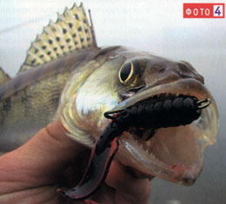
Хорошо себя зарекомендовали YUM-овские твистеры - как 3, так и 4 дюйма (фото 4). Они сделаны из достаточно жесткого пластика, поэтому при самом медленном волочении не очень-то работают. Но стоит немного ускорить проводку - и хвостик начинает замечательно вилять, а особенно при рывочках. При ловле клыкастого нам и не нужна самая медленная проводка, как при ловле пассивного окуня - она должна быть в среднем темпе, с довольно резкими рывочками. Главное - не переусердствуйте: когда я говорю "рывочки", я имею в виду не размашистые рывки, как при подсечке, а просто небольшие движения кистью руки.
Не только "силикон"

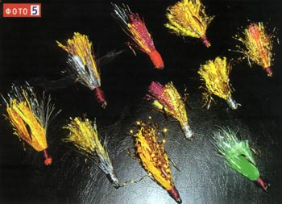
Что же еще может применяться в качестве приманки в Московской оснастке? Как я уже говорил, практически все, что угодно - начиная с люрекса на двойнике и заканчивая "колебалками".
Правда, далеко не все приманки оправдывают себя. Рассмотрим наиболее эффективные из них. В основном это такие же, что и для джиговой ловли: поролон, пенополиуретан, люрекс и т.п.
Люрекс очень неплохо работает как по судаку и бершу, так и по окуню. Монтировать его можно и на двойном крючке, и на одинарном, и даже на тройнике (фото 5). Единственный минус - его очень сложно обезопасить от зацепов, т.к. открытые крючки цепляются за что угодно. Можно, конечно, использовать маленький одинарный крючок, и еще связать кисточку попушистее, но в таком случае и сходы рыбы будут увеличиваться. Проводка для такой приманки нужна довольно специфичная: основа - в достаточно частых и резких рывочках, что позволяет люрексу играть. Также благодаря более интенсивной проводке приманка не успевает падать на дно, что еще немного обезопасит нас от зацепов. Особенно хорошо данная приманка работает на течении.
Поролон тоже очень интересен в использовании на отводном поводке. И в противоположность люрексу - наоборот, хорош в условиях зацепов. Благодаря своей плавучести он не падает на дно и, соответственно, цепляется за всякие коряги намного реже. Но с размером поролоновой приманки надо быть осторожным - большая "поролонка" может очень быстро и высоко всплывать. Этого нам тоже не надо - в идеале, она должна быть нейтральной плавучести, т.е. и не тонуть, и не всплывать. Правда, добиться этого очень тяжело, поэтому пусть будет лучше немного плавающей. Если крючок не сильно ее нагружает, и она быстро всплывает, то можно приманку немного подгрузить. Собственно, если твистер в паузу при проводке медленно опускается на дно, то поролон, как и полиуретан, будет медленно подниматься вверх. Это тоже очень часто оказывает положительный эффект на малоактивного хищника. Очень хорошо работает на течении.
Проводку приманок из поролона и пенополиуретана лучше всего делать в средне-быстром темпе и с небольшими паузами. Рыба на них реагирует в момент проводки. Обычно наилучшего результата добиваются при использовании классической "ступеньки".
Оснастка с воблером

Использование воблера в качестве приманки тоже очень интересно и имеет свои мотивы. На рис. 1 показан общий вид оснастки с воблером. Монтировать ее можно различными способами, но лучше всего - с использованием вертлюжка, прикрепленного к основной леске петлей типа "уздечка".
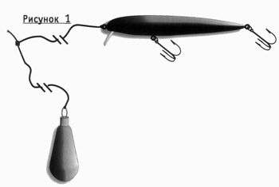
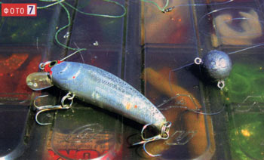
Так как воблеры, даже очень дешевые, все равно намного дороже "силикона", и отрывать их, я думаю, мало кому по карману, поэтому одна из наших задач - по возможности обезопасить воблер от зацепов. Для этого лучше поменять грузик с приманкой местами, т.е. груз привязываем к монолеске, а сам воблер - непосредственно к "плетенке". Но если использовать стандартную длину поводков, то это не спасет, т.к. воблер просто будет вспахивать дно. Следовательно, нам надо увеличить длину поводка, причем только одного, с грузом. В итоге оснастка получается из двух одинаковых поводков порядка метра длиной (фото 7). Но здесь также очень важно подобрать модель воблера. Он должен быть обязательно плавающим или как минимум, суспендером, но ни в коем случае не тонущим - думаю, объяснять почему - не надо. Так же он должен обладать небольшим заглублением, максимум до метра. Длина поводка с грузиком должна варьироваться в зависимости от характеристик воблера. Замечу еще одно: если воблер хорошо ловит рыбу в верхних слоях воды, то он с таким же успехом будет ловить и в нижних. Многие, возможно, подумают, что такая конструкция будет постоянно перепутываться, но это совсем не так. Если два поводка не заплелись до начала заброса, то потом они уже навряд ли запутаются, т.к. груз, как более тяжелый, полетит впереди, а воблер будет лететь за ним, и при падение в воду происходит то же самое. Еще можно сменить крючки на более слабые, чтобы при зацепах можно было их разогнуть, но, как вы понимаете, это чревато сходами рыбы.
Хоть мы и обезопасили воблер, как смогли, все равно не советую использовать дорогостоящие модели. Можно подобрать что-нибудь из дешевых китайских изделий. Среди них, конечно, встречаются и откровенно не работающие, но ведь попадаются и очень уловистые.
В проводке оснастки с воблером тоже может быть несколько вариантов. Многое в анимации зависит от самого воблера, и проводка даже в глубине может быть разнообразной. Но поскольку контакт с воблером все равно идет не напрямую, сделать ту анимацию, при которой данный воблер хорошо заработает, получается далеко не всегда. Из-за этого воблер лучше использовать с активной собственной "игрой". Обычно самая результативная проводка - это некая смесь твичинга и stop-and-go. Правда, твичинг не совсем в той форме, в которой мы понимаем, а, если так можно выразиться, в более грубой и резкой.
Самое лучшее время для ловли на оснастку с воблером - это, безусловно, момент подъема воды в весеннее половодье. Вода в реке заметно мутнеет, причем с каждым днем, и хищнику становится труднее ориентироваться в такой воде. А воблер благодаря своей "игре" и объемному телу очень хорошо обращает на себя внимание хищника. Еще лучше, если в теле воблера будут шумящие шарики.
Другие рыбы

Помимо основных объектов ловли на Московскую оснастку - окуня и судака, довольно часто попадаются берш и щука. На незамерзающих реках, таких как Москва-река в нижнем течении, берш проявляет очень неплохую активность до подъема воды в марте. В это время он ловится даже чаще судака, и связано это с более ранним началом его преднерестового жора. По способу ловли охота на берша является чем-то средним между охотами на окуня и судака. Берш часто попадается на приманки среднего размера, и проводка используется практически такая же, как и при ловле окуня. Но весной берш похож на судака - выбирает из приманок наиболее крупные.
Щука тоже не оставляет без внимания приманку на отводном поводке. И иногда радует своей поклевкой на всевозможных неровностях рельефа. Но все-таки данная оснастка не приспособлена к ловле этой зубастой хищницы. Ее поклевки чаше носят спонтанный характер, и провести какую-то систему достаточно тяжело. В перспективных местах ловли окуня и судака ее можно встретить достаточно часто. И поклевки могут происходить совершенно неожиданно, в любой момент. Это иногда радует, а иногда - огорчает, т.к. некоторые поклевки заканчиваются срезами. Но использование поводков в Московской оснастке крайне нежелательно. Ведь приманка у нас должна быть без огрузки - дополнительный вес ей на пользу не пойдет. Бывают случаи поимки и голавлей, и жерехов, и даже налимов, но это больше приятная случайность, чем закономерность.
Конечно, трудно представить, что какая-то новая оснастка может показывать результат более высокий, чем старый добрый джиг, он не раз приносивший столько радости от долгожданных поклевок и экстремального вываживания. Но представить придется, а еще лучше - попробовать и убедиться в этом самому. Главное для начала - это лишь немножко терпения и понимания, что надо делать. А дальше все пойдет как по маслу.
А. Мишин
"Спортивное рыболовство № 2 - 2007г."

